**EXCELENTÍSSIMO SENHOR PRESIDENTE DA CÂMARA**

**MUNICIPAL DE SUMARÉ**

**INDICO** ao Excelentíssimo Senhor Prefeito Municipal, que determine a Guarda Municipal, providência no sentido de fazer frequentes rondas na Praça do Residencial Ypiranga.

A solicitação se faz necessária, tendo em vista que o local tem sido frequentado por usuários de drogas, principalmente no período noturno, causando medo e insegurança aos moradores circunvizinhos.

Sala das sessões, 16 de março de 2021.

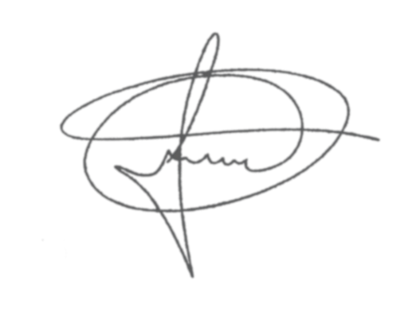

**FERNANDO DO POSTO**

**VEREADOR**